**新定义问题专题复习（3）课时作业**

1. 在平面直角坐标系*xOy*中，对于*P*，*Q*两点给出如下定义：若点*P*到*x*、*y*轴的距离中的最大值等于点*Q*到*x*、*y*轴的距离中的最大值，则称*P*，*Q*两点为“等距点”．下图中的P，Q两点即为“等距点”．

(1)已知点*A*的坐标为(3，1)，

①在点*E*(0，3)，*F*(3，3)，*G*(2，5)中，为点*A*的“等距点”的是________；

②若点*B*在直线*y*=*x*+6上，且*A*，*B*两点为“等距点”，则点*B*的坐标为________；

(2)直线*l*：*y*=*kx*-3(*k*>0)与*x*轴交于点*C*，与*y*轴交于点*D*，

①若*T*1（1，*t*1）, *T*2（4，*t*2）是直线*l*上的两点，且*T*1与*T*2为“等距点”，求*k*的值；

②当*k*=1时，半径为*r*的⊙*O*上存在一点*M*，线段*CD*上存在一点*N*，使得*M*，*N*两点为“等距点”，直接写出*r*的取值范围．

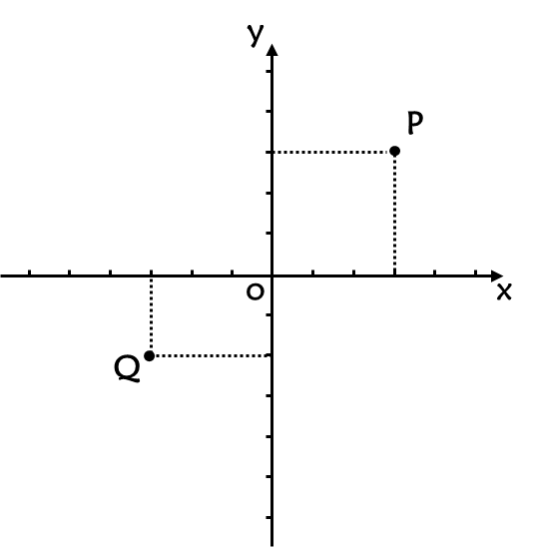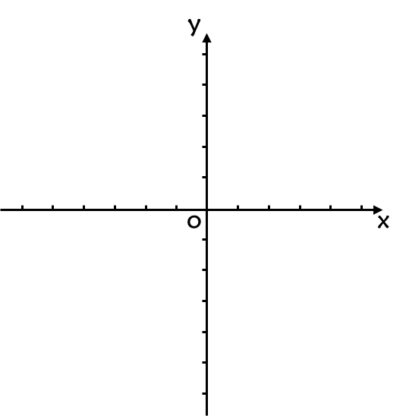

2. 在平面直角坐标系*xOy*中，对于点*P*和图形*W*，如果以*P*为端点的任意一条射线与图形*W*最多只有一个公共点，那么称点*P*独立于图形*W*．

（1）如图1，已知点*A*(，)，以原点*O*为圆心，*OA*长为半径画弧交*x*轴正半轴于

点*B*．在，，，这四个点中，独立于的点是________；

（2）如图2，已知点*C* (，)，*D*(0，3)，*E*(3，0)，点*P*是直线*l*：上的一个动点．若点*P*独立于折线*CD*－*DE*，求点*P*的横坐标的取值范围；

（3）如图3，⊙*H*是以点*H*(，)为圆心，半径为1的圆．点*T*(，*t*)在*y*轴上且，以点*T*为中心的正方形*KLMN*的顶点*K*的坐标为(0，)，将正方形*KLMN*在*x*轴及*x*轴上方的部分记为图形*W*．若⊙*H*上的所有点都独立于图形*W*，直接写出*t*的取值范围．